Ön Kapak  Arka Kapak  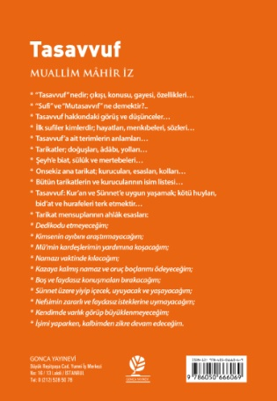 | Eser Başlık | : Tasavvuf
 | Eser Alt Başlık | : -
 | Dizin Bilgisi | : Muallim Mâhir İz Külliyatı
 | Eser Sahibi | : Muallim Mâhir İz
 | Yayına Hazırlayan | : M. Ertuğrul Düzdağ
 | Kaynak Alınan Orijinal Eserin Adı | : -
 | Tercüme | : -
 | Resimleyen | : -
 | Ana Kategori | : İslam > Tasavvuf
 | Konu Etiketi | : İslam > Tasavvuf
 | Seviye | : Üniversite & Yetişkin
 | Eser Dili | : Türkçe
 | Sayfa Sayısı | : 256
 | Ebat | : 13,5 x 19,5 cm
 | Kağıt Cinsi | : Holman 53 gr Kitap Kağıdı
 | Cilt Cinsi | : Karton Kapak Amerikan Cilt
 | Baskı Sayısı | : 11. Baskı
 | Baskı Tarihi | : Ekim – 2022
 | ISBN | : 978-605-06660-6-9
 | Marka | : MED KİTAP
 | Liste Fiyatı | : 70 Türk Lirası
 |  | 3065 sayılı K.D.V. Kanunu'nun (13/n) maddesi hükmü gereğince K.D.V. den muaftır.
Eser Hakkında
* “Tasavvuf” nedir; çıkışı, konusu, gayesi, özellikleri…
* “Sufi” ve “Mutasavvıf” ne demektir?..
* Tasavvuf hakkındaki görüş ve düşünceler…
* İlk sufiler kimlerdir; hayatları, menkıbeleri, sözleri…
* Tasavvuf’a ait terimlerin anlamları…
* Tarikatler; doğuşları, âdâbı, yolları…
* Şeyh’e biat, sülûk ve mertebeleri…
* Onsekiz ana tarikat; kurucuları, esasları, kolları…
* Bütün tarikatlerin ve kurucularının isim listesi…
* Tasavvuf: Kur’an ve Sünnet’e uygun yaşamak; kötü huyları,
bid’at ve hurafeleri terk etmektir…
* Tarikat mensuplarının ahlâk esasları:
* Dedikodu etmeyeceğim;
* Kimsenin ayıbını araştırmayacağım;
* Mü’min kardeşlerimin yardımına koşacağım;
* Namazı vaktinde kılacağım;
* Kazaya kalmış namaz ve oruç boçlarımı ödeyeceğim;
* Boş ve faydasız konuşmaları bırakacağım;
* Sünnet üzere yiyip içecek, uyuyacak ve yaşayacağım;
* Nefsimin zararlı ve faydasız isteklerine uymayacağım;
* Kendimde varlık görüp büyüklenmeyeceğim;
* İşimi yaparken, kalbimden zikre devam edeceğim.

